единый общероссийский телефон доверия
для детей, подростков
и их родителей
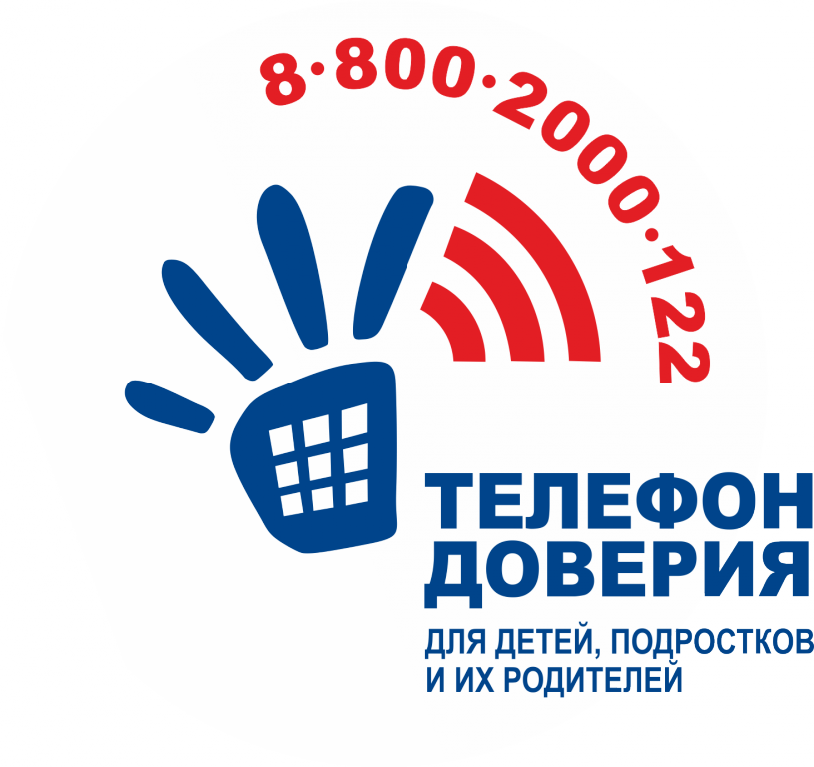

Обратиться
к психологам-консультантам
телефона доверия за психологической поддержкой может любой
ребенок, подросток или родитель
бесплатно и анонимно

